Лабораторная работа №1
Выполнил: Гришко Денис Михайлович
Группа: 453501
Задания
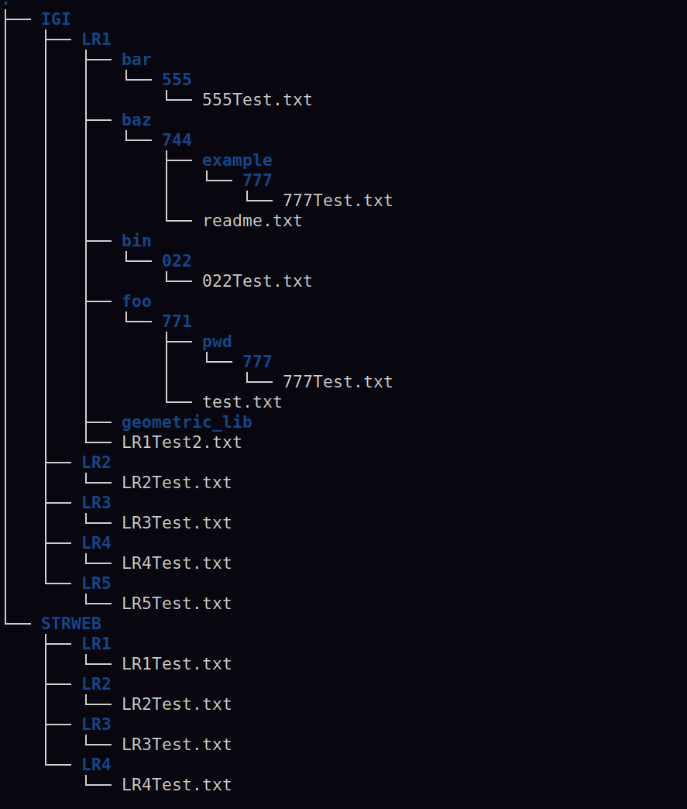

3. Создайте репозиторий внутри папки LR1 с помощью клонирования проекта с сайта github.com (https://github.com/smartiqaorg/geometric_lib).
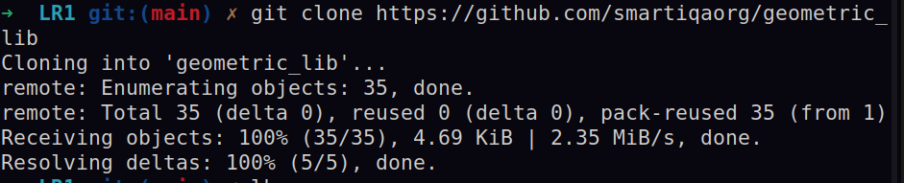

4а. Индексация нескольких файлов.
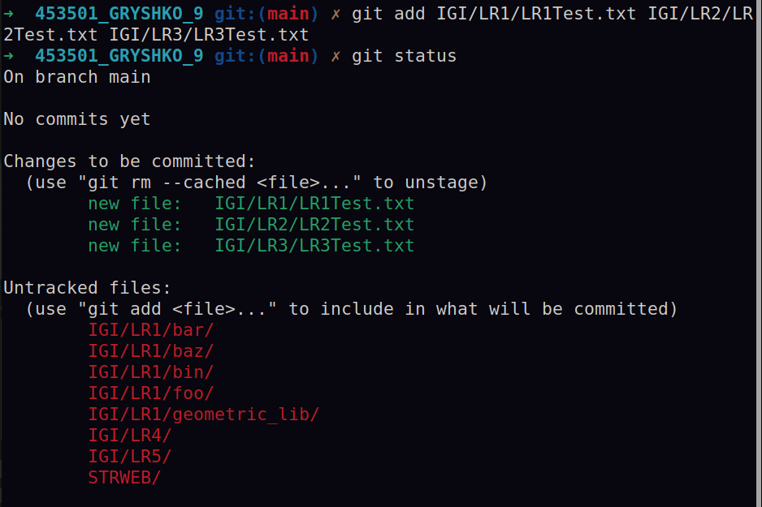

4b. Внести изменения в файлы.
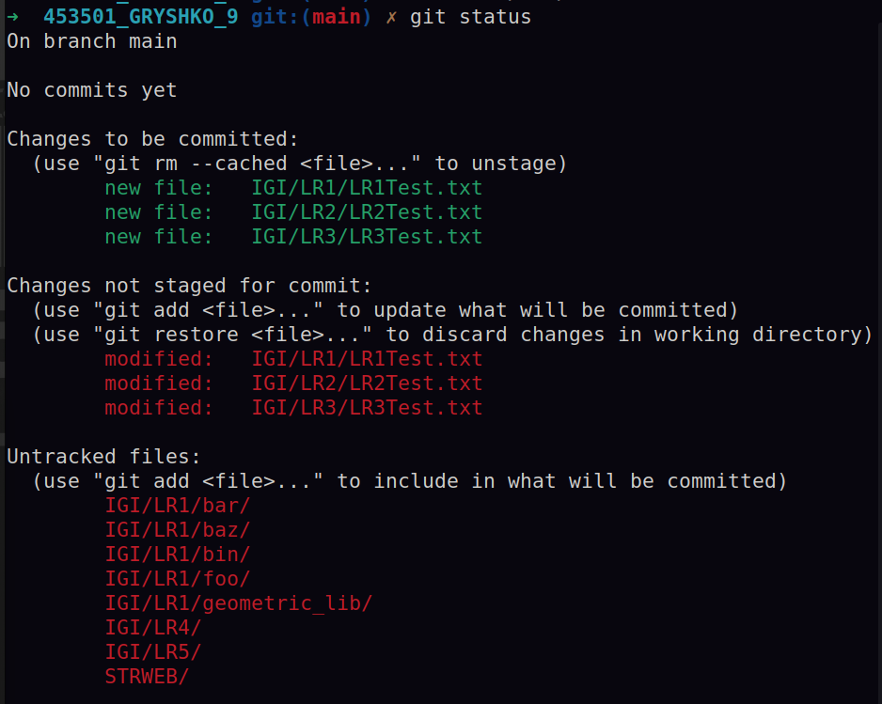

4с. Выполнить коммит к проиндексированным файлам.
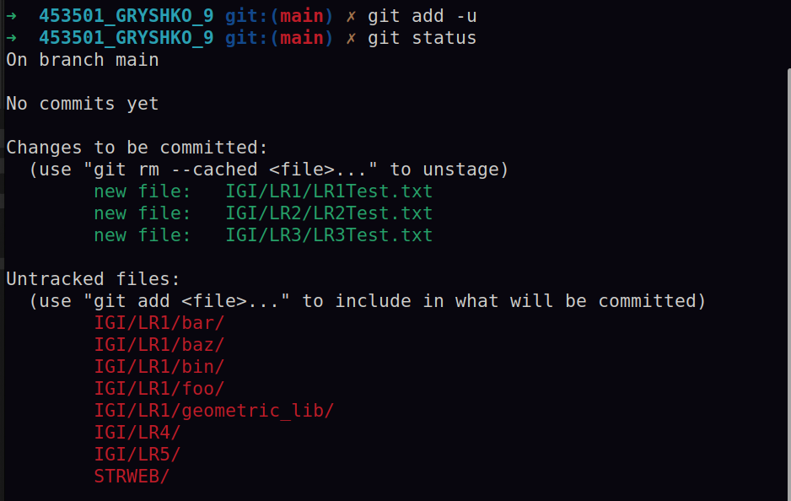
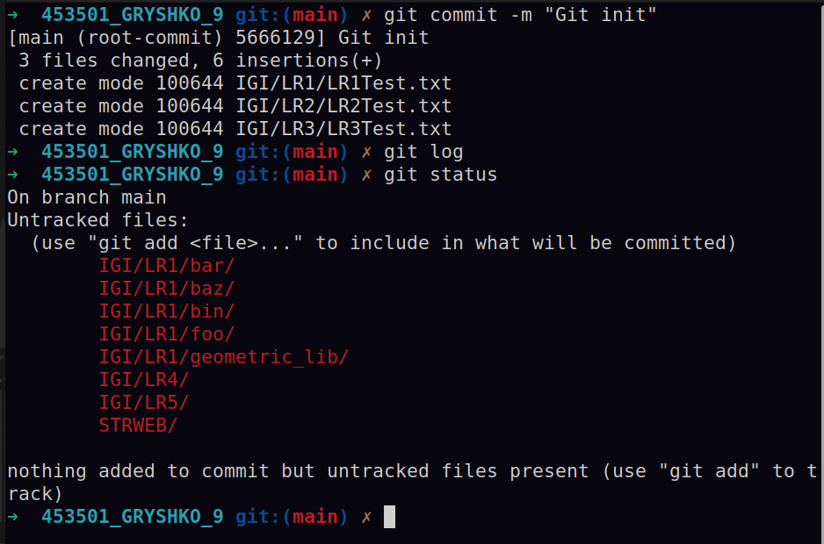

4d. Добавление/удаление файлов(группы файлов).
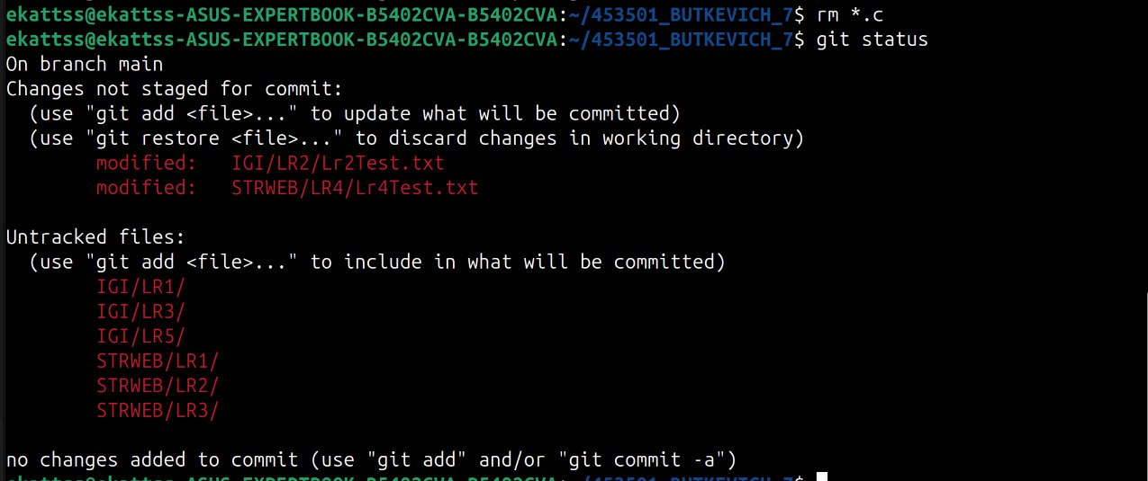

4f. Создать для IGI и STRWEB, а также для каждой ЛР, вложенной в них, отдельные ветки, поместить файлы на соответствующие ветки.
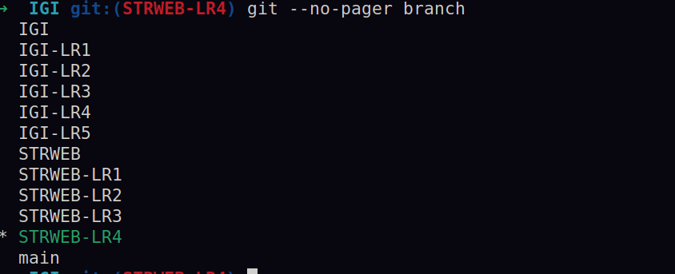

4g. Вывести историю коммитов с различными ограничениями.
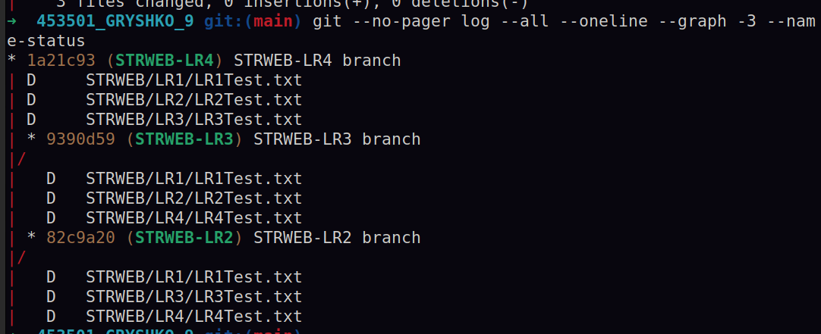
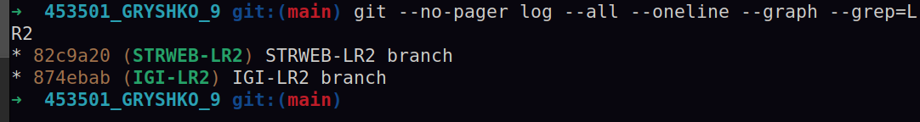
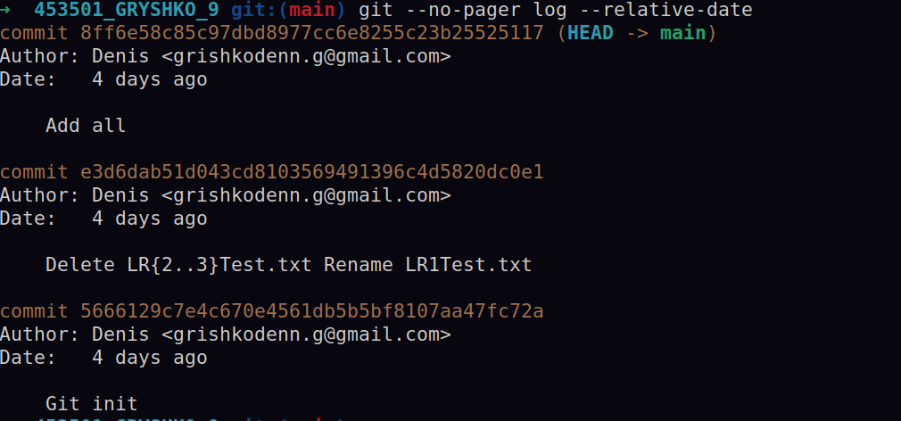

4h. Исследовать флаги git log.
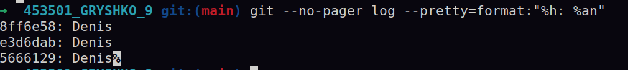
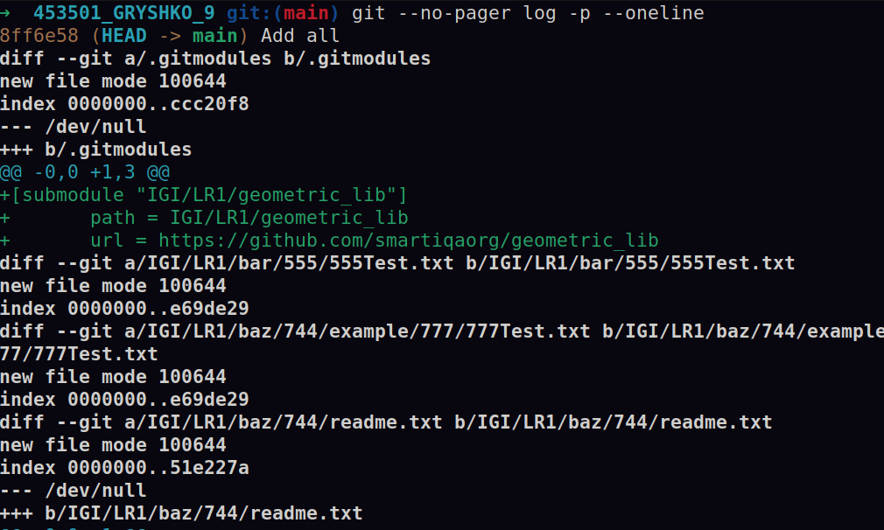

4i. Разница между коммитами.
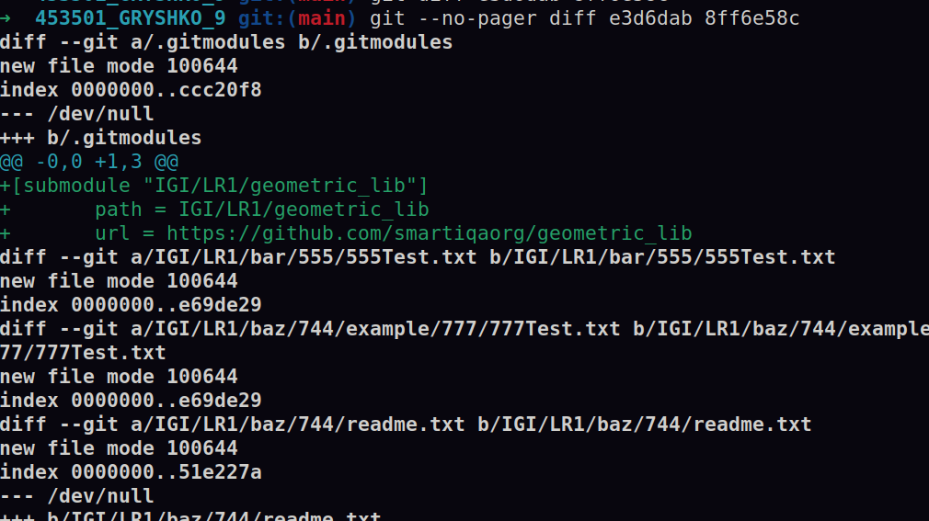

4j. Создать новый файл test.txt и вставить в него строчку 'номер варианта', затем сделать коммит и отменить его.
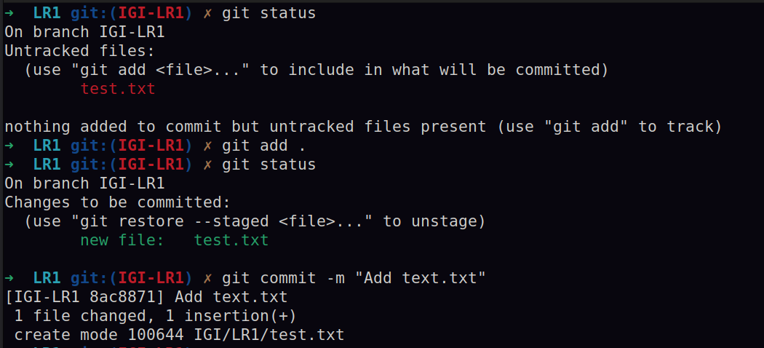
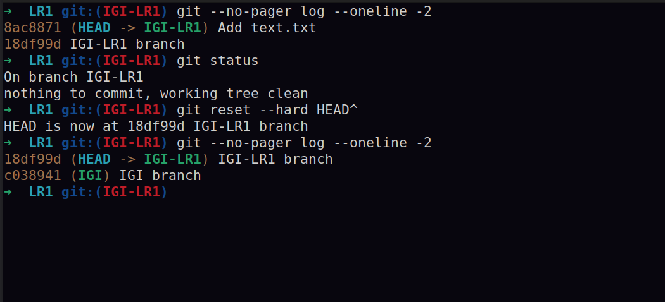

4k. Проиндексировать файл в вашем Git-репозитории, затем отменить его индексацию.
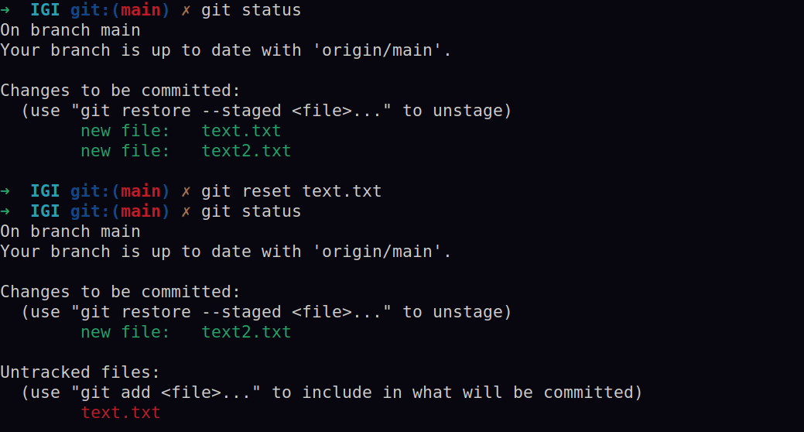

4l. Внести изменения в файл в вашем Git-репозитории и затем вернуть его в исходное состояние.
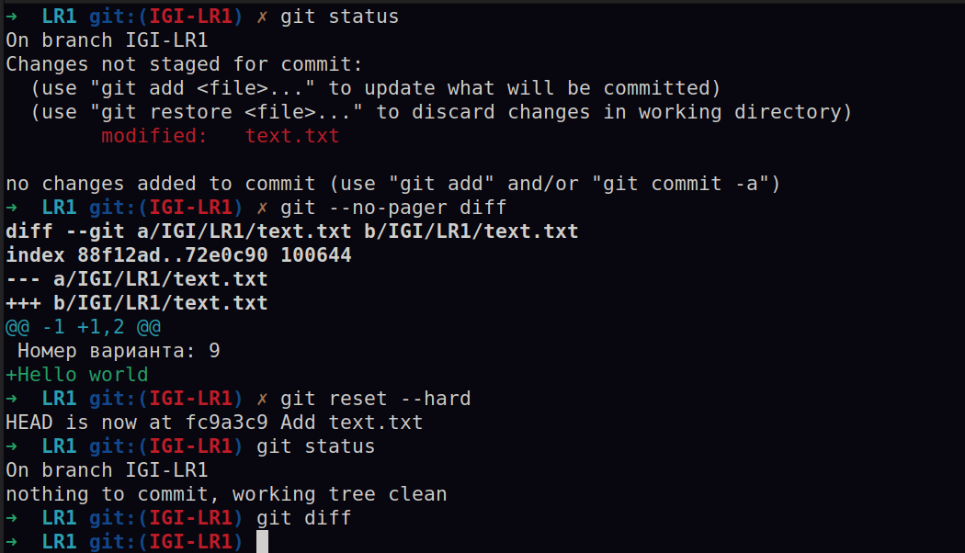

5. Выполнить действия с удалённым репозиторием.
5b. Посмотреть информацию, изменить и снова посмотреть (remote, fetch).
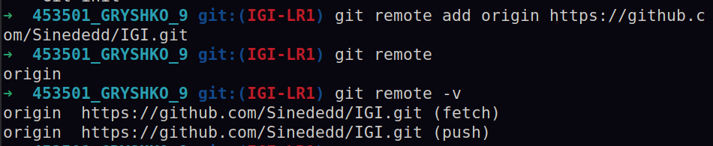

5c. Изменить несколько файлов и перенести в удалённый репозиторий.
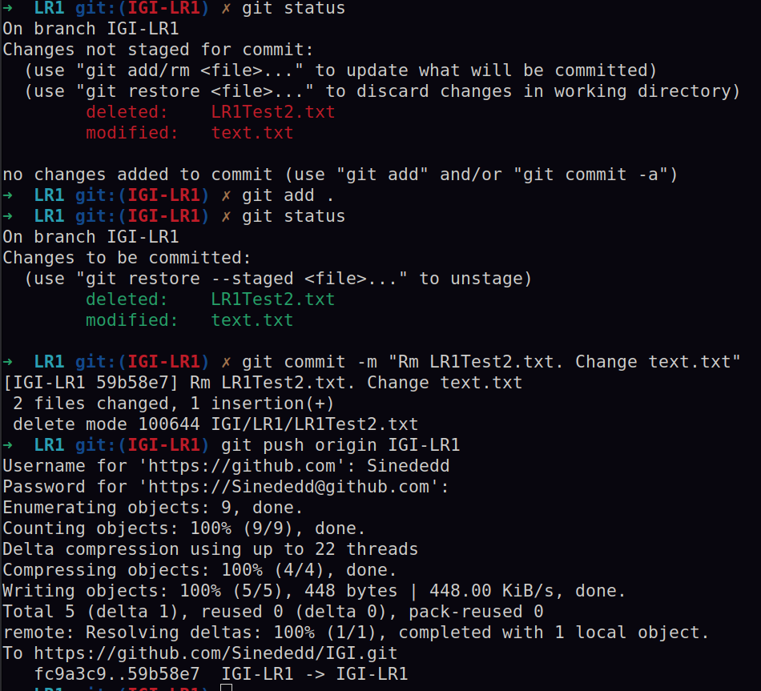

5d. Переименовать удалённый репозиторий.
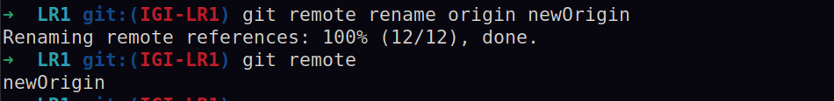

5e. Получить данные из удалённого репозитория.
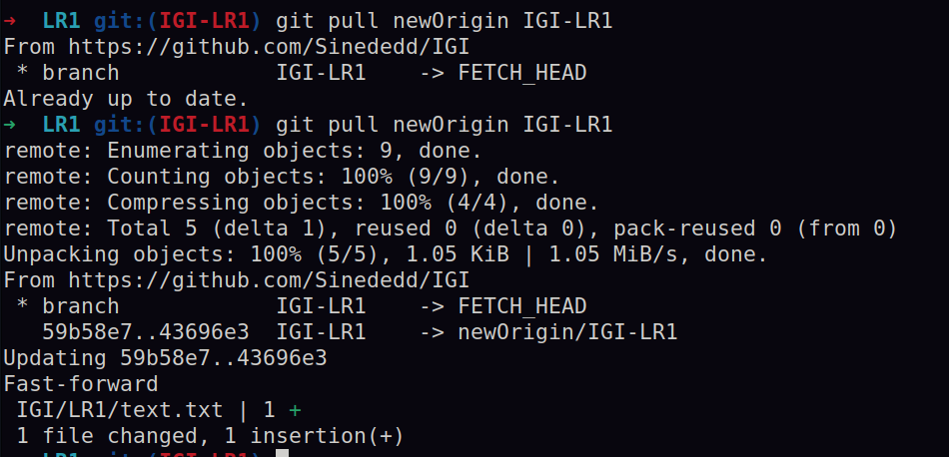

5f. Посмотреть историю изменений.
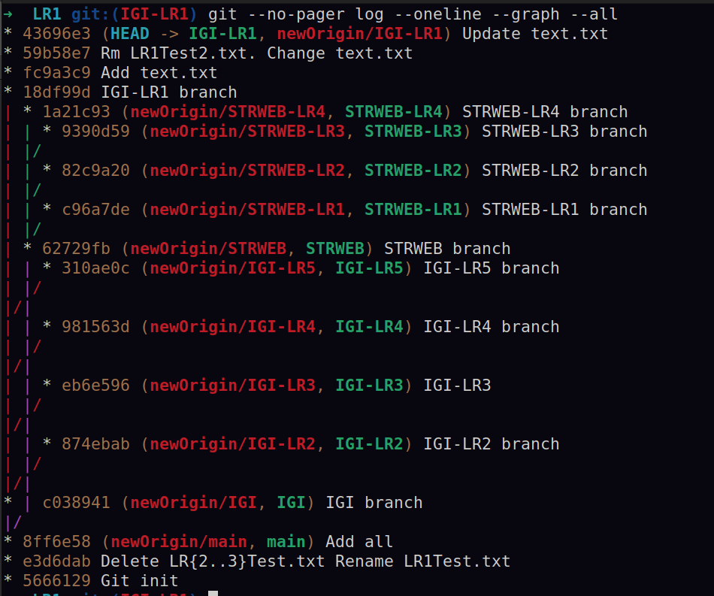

5g. Создать доп ветку 1 в удалённом репозитории, перенести в неё 2 файла с другой ветки, удалить один из них.
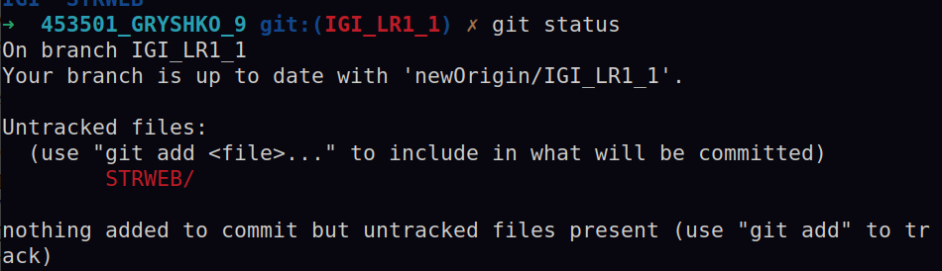
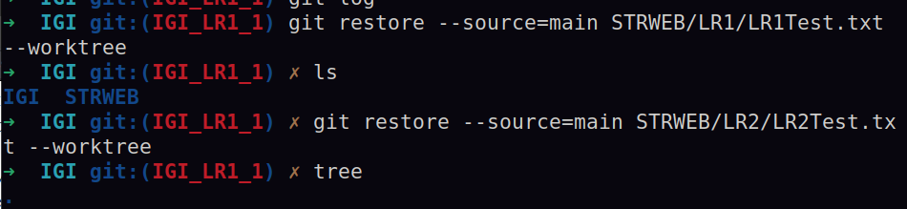
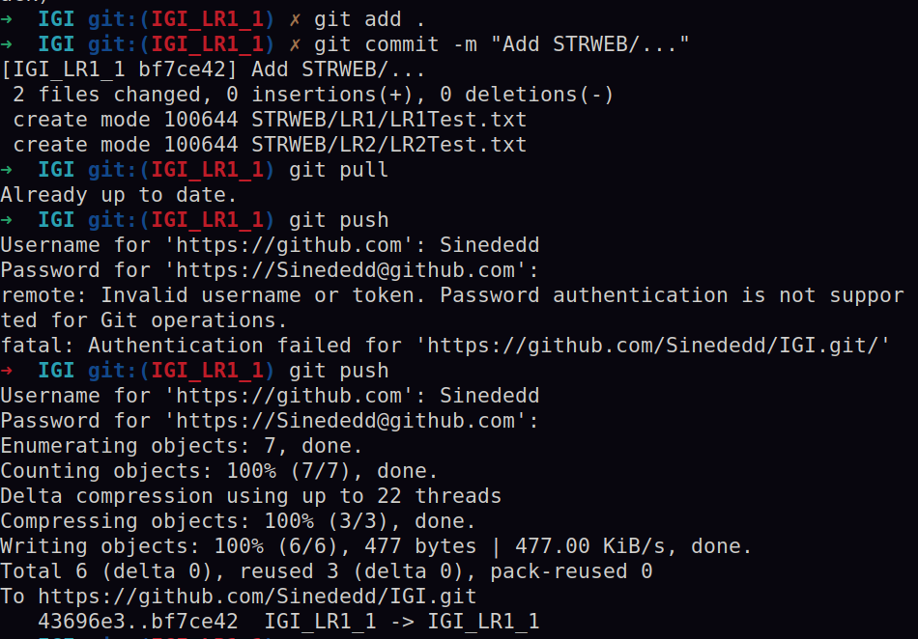

5h. Создать доп ветку 2 в удалённом репозитории, перенести два файла на неё, слить изменения в основную ветку, удалить доп ветку 2.
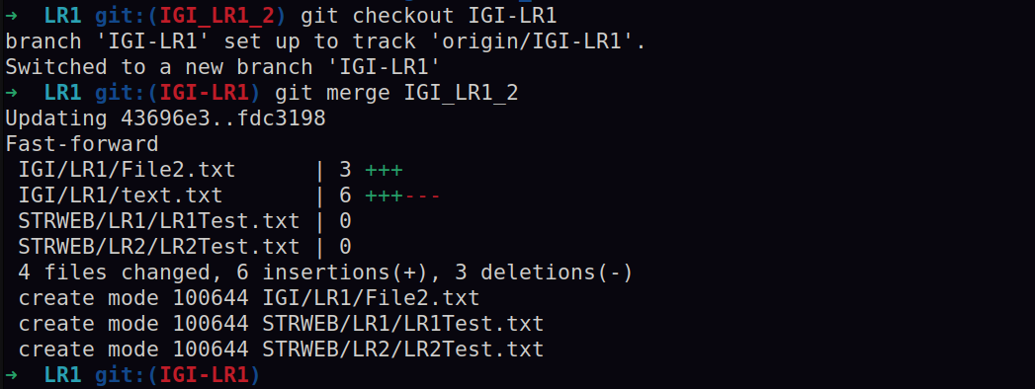
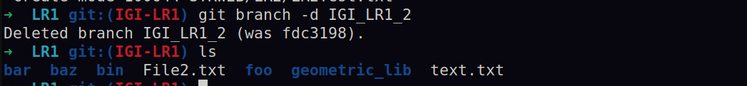
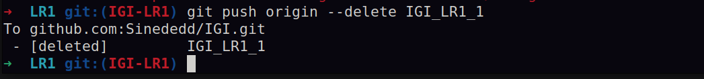

6. Размещение сайта в публичном репозитории.
https://sinededd.github.io/IGI_SITE/


